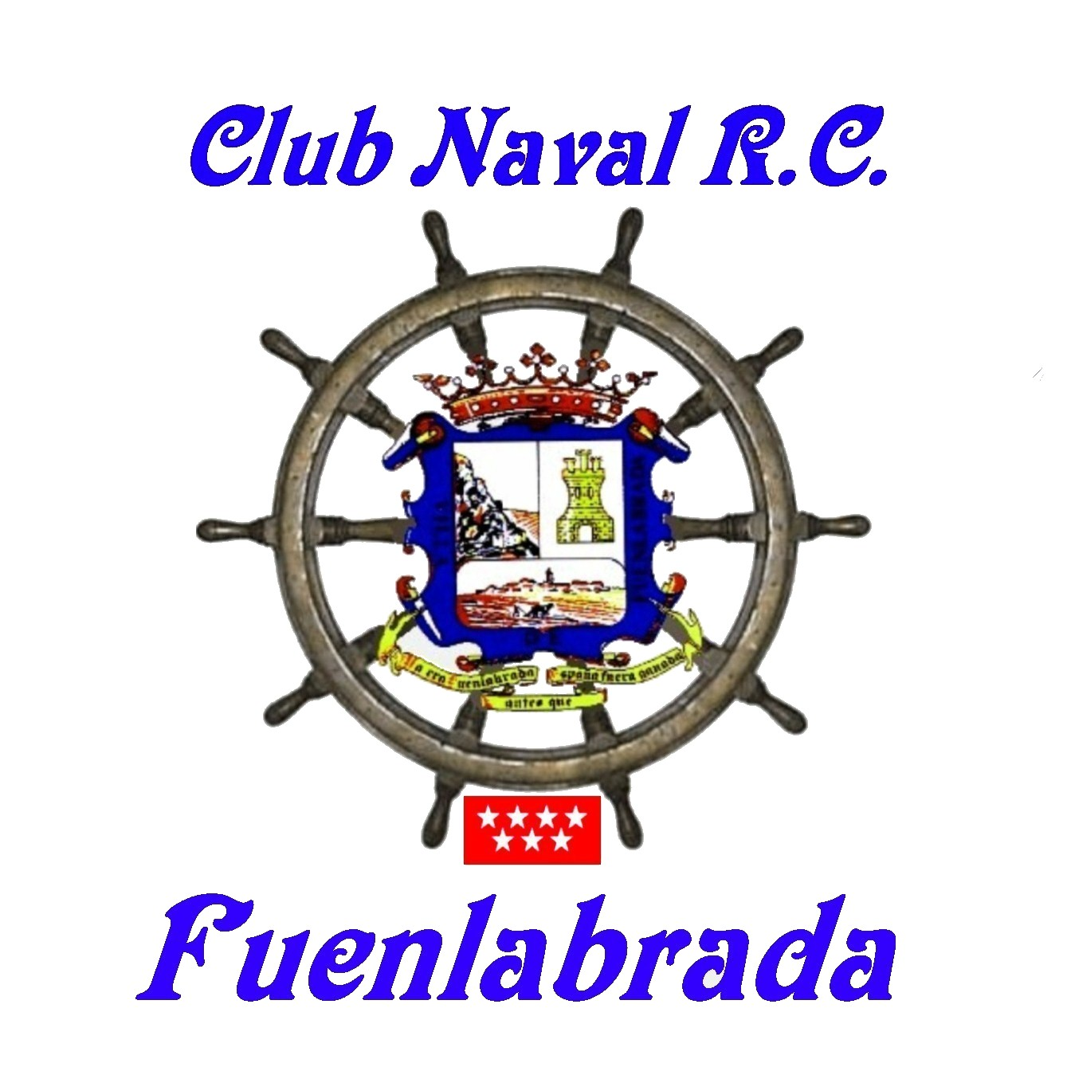
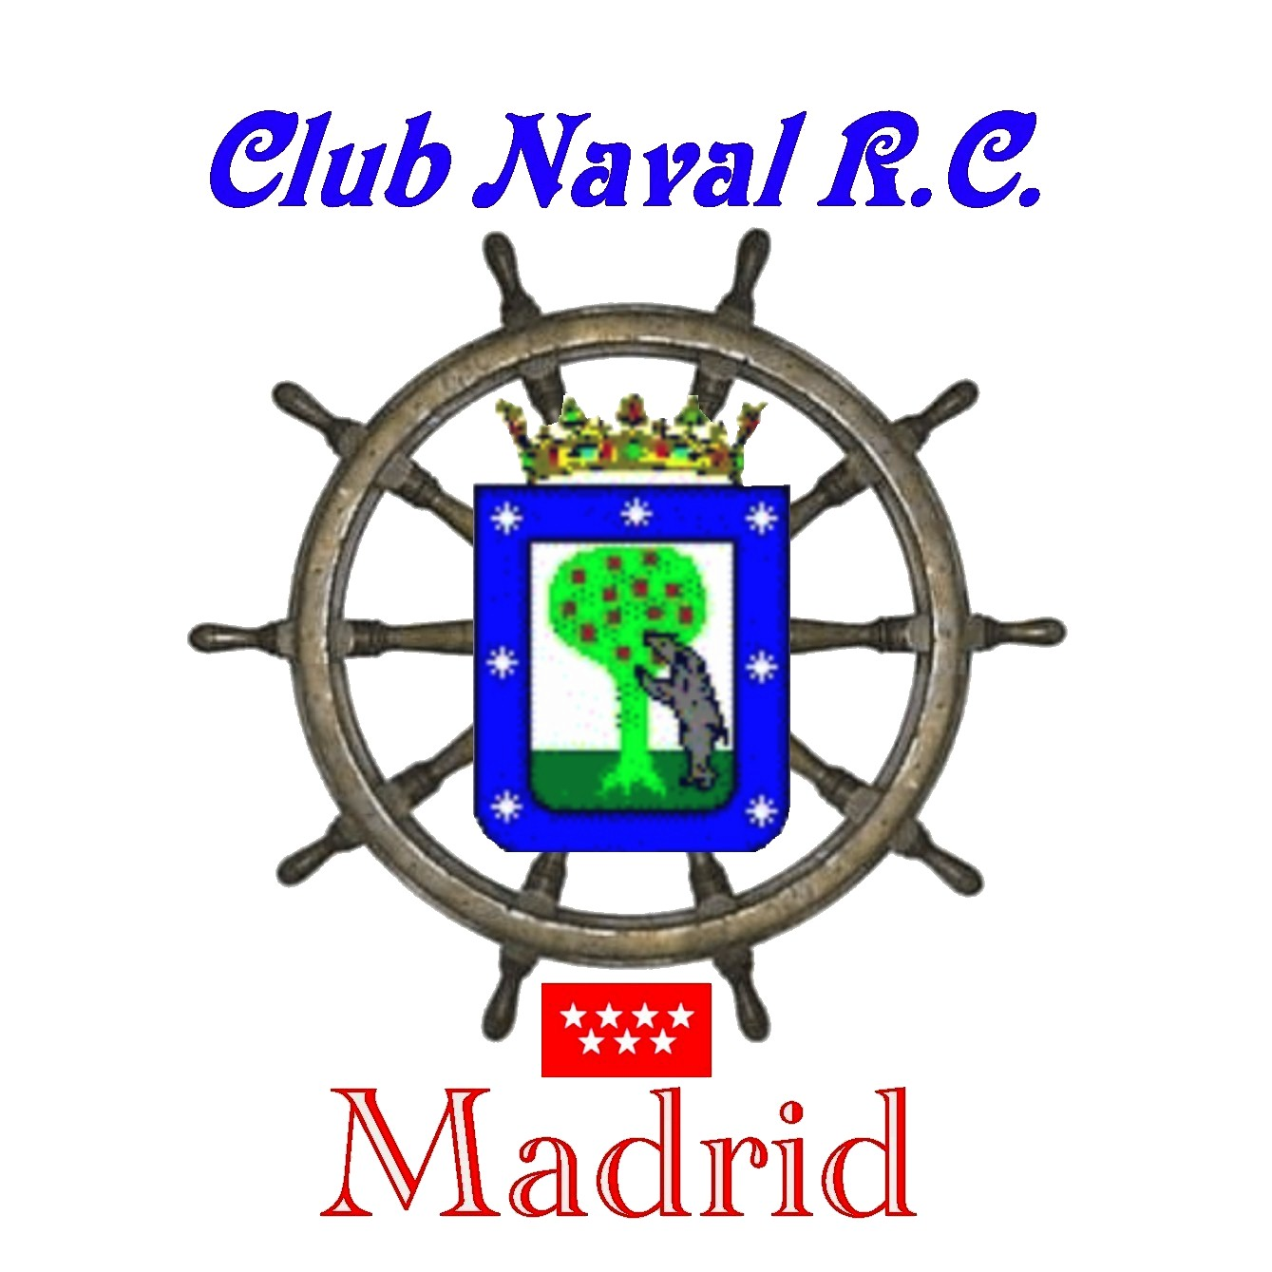

BARCO FLUVIAL

VIN-CAR

ESTA MODELO DE BARCO ES UNA FANTASIA DE LOS BARCOS QUE RECORRIERON LOS RIOS COMO EL MISSISIPI.
POSEE LAS FUNCIONES BASICAS DE CONTROL DE DIRECCIÓN SIENDO SU PROPULSIÓN POR MAQUINA ARTESANAL DE VAPOR CON SISTEMA DE CONTROL DE LLAMA ANTIAPAGADO

CONSTRUCTOR: D. FERNANDO CARDIN DE PEDRO.
BOTADURA: MARZO 2003.

